Визитка в жизнь
Мартьянов Е.В.
Мл. Дизайнер
Наши контакты:
Тел.: +7-123-456-78-90
Email: example@mail.ru
Сайт: example.com

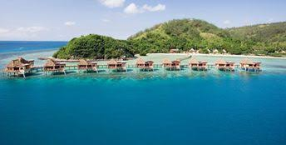
Маленький остров мечты
ТОЛЬКО В ЭТОМ МЕСЯЦЕ!
Возможность инвестировать в строительство туристического центра

- Получите надёжный источник дохода
- В вашей собственности будет свой пентхаус у моря
- Ваши расходы составят всего 2%* в год
- Инвестируйте в своё будущее с нашей командой

ПРЕДЛОЖЕНИЕ ОГРАНИЧЕНО
*2% от суммы первоначального взноса от 500тыс. рублей

